BT04a cây quyết định
Bài 1. Dự đoán mùa
Mẫu | Thời tiết | Lá cây | Nhiệt độ | Quyết định
1 | Nắng | Vàng | Trung bình | Thu
2 | Tuyết | Xanh | Thấp | Đông
3 | Tuyết | Vàng | Thấp | Đông
4 | Mưa | Vàng | Trung bình | Thu
5 | Mưa | Rụng | Thấp | Đông
6 | Tuyết | Rụng | Thấp | Đông
7 | Nắng | Rụng | Thấp | Đông
8 | Nắng | Xanh | Trung bình | Xuân
9 | Nắng | Xanh | Cao | Hè
10 | Mưa | Rụng | Trung bình | Thu
11 | Mưa | Xanh | Cao | Hè
12 | Mưa | Xanh | Trung bình | Xuân
X | Mưa | Vàng | Thấp | ?
Y | Tuyết | Rụng | Trung bình | ?

12 mẫu huấn luyện: Thu = 3, Đông = 5, Xuân = 2, Hè = 2. Thuộc tính: thời tiết, lá cây, nhiệt độ.
- Thuật toán ID3
Bước 1. Tính Entropy toàn bộ tập huấn luyện
H(S) = − [(3/12) log₂ (3/12) + (5/12) log₂ (5/12) + (2/12) log₂ (2/12) + (2/12) log₂ (2/12)] = 1,887919.
Bước 2. Tính Information Gain tại nút gốc
Đối với Thời tiết: Nắng có 4 mùa với số lượng (1,1,1,1) nên H = 2; Tuyết có 3 mẫu Đông nên H = 0; Mưa có phân bố (Thu=2, Đông=1, Xuân=1, Hè=1) nên H = 1,921928.
H (S | Thời tiết) = (4/12) × 2 + (3/12) × 0 + (5/12) × 1,921928 = 1,467470.
Đối với Lá cây: Vàng (Thu=2, Đông=1) có H = 0,918296; Xanh (Đông=1, Xuân=2, Hè=2) có H = 1,521928; Rụng (Đông=3, Thu=1) có H = 0,811278.
H (S | Lá cây) = (3/12) × 0,918296 + (5/12) × 1,521928 + (4/12) × 0,811278 = 1,134137.
Đối với Nhiệt độ: Cao (2 Hè) và Thấp (5 Đông) có H = 0; Trung bình gồm 3 Thu và 2 Xuân nên H = 0,970951.
H (S | Nhiệt độ) = (2/12) × 0 + (5/12) × 0 + (5/12) × 0,970951 = 0,404563.
Thuộc tính | H sau tách | Information Gain | Gini sau tách | Error sau tách
Thời tiết | 1.4675 | 0.4204 | 0.5500 | 0.5000
Lá cây | 1.1341 | 0.7538 | 0.5028 | 0.4167
Nhiệt độ | 0.4046 | 1.4834 | 0.2000 | 0.1667

Information Gain lớn nhất thuộc về Nhiệt độ: 1,483356. Do đó chọn Nhiệt độ làm nút gốc. Hai nhánh Cao và Thấp đã thuần nhất; chỉ cần tiếp tục xét nhánh Trung bình.
Bước 3. Xét nhánh nhiệt độ = trung bình
Có 5 mẫu {1, 4, 8, 10, 12}: Thu = 3, Xuân = 2; H = 0,970951. Các thuộc tính còn lại là Thời tiết và Lá cây.
Thời tiết: Nắng có 1 Thu và 1 Xuân (H = 1); Mưa có 2 Thu và 1 Xuân (H = 0,918296).
H (Trung bình | Thời tiết) = (2/5) × 1 + (3/5) × 0,918296 = 0,950978; IG = 0,019973.
Lá cây: Vàng gồm 2 Thu; Xanh gồm 2 Xuân; Rụng gồm 1 Thu. Tất cả nhánh đều thuần nhất.
H (Trung bình | Lá cây) = (2/5) × 0 + (2/5) × 0 + (1/5) × 0 = 0; IG = 0,970951.
Chọn Lá cây để tách tiếp. Cây quyết định thu được như hình dưới.
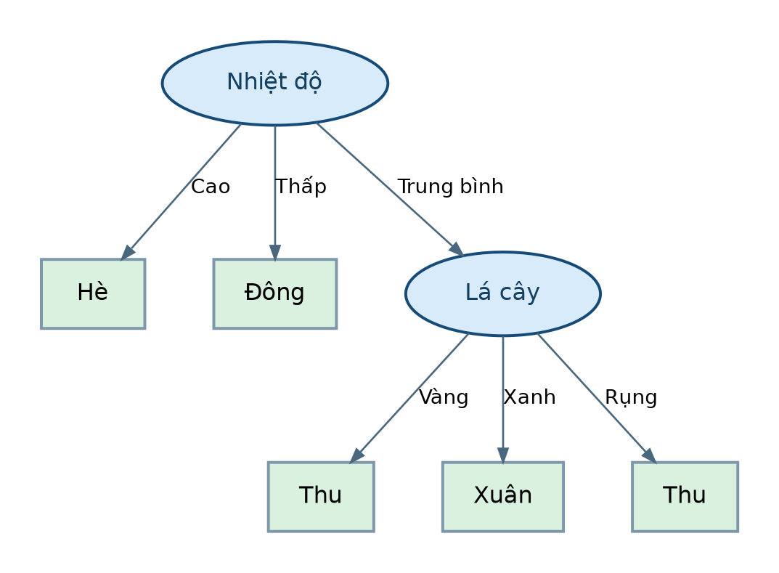
Bước 4. Rút ra các luật quyết định
Luật 1: Nếu Nhiệt độ = Cao thì Mùa = Hè.
Luật 2: Nếu Nhiệt độ = Thấp thì Mùa = Đông.
Luật 3: Nếu Nhiệt độ = Trung bình và Lá cây = Xanh thì Mùa = Xuân.
Luật 4: Nếu Nhiệt độ = Trung bình và Lá cây ∈ {Vàng, Rụng} thì Mùa = Thu.
- Dự đoán mẫu X, Y
Mẫu X = (Mưa, Vàng, Thấp): Nhiệt độ = Thấp → Đông (Luật 2).
Mẫu Y = (Tuyết, Rụng, Trung bình): Nhiệt độ = Trung bình, Lá cây = Rụng → Thu (Luật 4).
- Dùng Gini Index và Classification Error
Gini(S) = 1 − [(3/12)² + (5/12)² + (2/12)² + (2/12)²] = 0,708333.
Gini sau tách: Thời tiết = 0,550000; Lá cây = 0,502778; Nhiệt độ = 0,200000.
Classification Error(S) = 1 – max (3/12,5/12,2/12,2/12) = 0,583333.
Error sau tách: Thời tiết = 0,500000; Lá cây = 0,416667; Nhiệt độ = 0,166667.
Cả Gini Index và Classification Error đều chọn Nhiệt độ làm gốc vì có độ đo sau tách nhỏ nhất.
Tại nhánh Trung bình có 3 Thu, 2 Xuân. Các phép tính so sánh:
Độ đo | Tại nhánh Trung bình | Tách theo Thời tiết | Tách theo Lá cây
Entropy | 0,970951 | 0,950978 | 0
Gini | 0,480000 | 0,466667 | 0
Classification Error | 0,400000 | 0,400000 | 0

Với cả ba cách, chọn Lá cây (độ đo sau tách bằng 0). Vì vậy cây và các luật giữ nguyên như Hình 1; X = Đông, Y = Thu.

Bài 2. Phân loại lá cây độc/không độc
Mẫu | Hình dạng | Dạng | Màu | Kích thước | Độc
1 | Tròn | Đơn | Đỏ | Nhỏ | Không
2 | Tròn | Kép | Đỏ | Nhỏ | Có
3 | Tròn | Đơn | Xanh | To | Không
4 | Dài | Đơn | Xanh | Nhỏ | Không
5 | Dài | Kép | Vàng | Nhỏ | Có
6 | Dài | Đơn | Xanh | Vừa | Có
7 | Tròn | Kép | Vàng | To | Không
8 | Tròn | Kép | Vàng | Vừa | Có
9 | Tròn | Đơn | Đỏ | Vừa | Có
10 | Dài | Đơn | Đỏ | Vừa | Có
11 | Dài | Kép | Đỏ | Vừa | ?
12 | Tròn | Đơn | Xanh | Nhỏ | ?

- Xây dựng cây bằng Gini Index
Bước 1. Tính Gini ban đầu
Gini(S) = 1 − (6/10)² − (4/10)² = 0,480000.
Bước 2. Tính Gini có trọng số sau tách từng thuộc tính
Hình dạng: Tròn có (Có=3, Không=3) → Gini = 0,5; Dài có (Có=3, Không=1) → Gini = 0,375.
Gini (S | Hình dạng) = (6/10) × 0,5 + (4/10) × 0,375 = 0,450000.
Dạng: Đơn có (Có=3, Không=3) → Gini = 0,5; Kép có (Có=3, Không=1) → Gini = 0,375.
Gini (S | Dạng) = (6/10) × 0,5 + (4/10) × 0,375 = 0,450000.
Màu: Đỏ (Có=3, Không=1) → Gini = 0,375; Xanh (Có=1, Không=2) → Gini = 4/9; Vàng (Có=2, Không=1) → Gini = 4/9.
Gini (S | Màu) = (4/10) × 0,375 + (3/10) × (4/9) + (3/10) × (4/9) = 0,416667.
Kích thước: Nhỏ (Có=2, Không=2) → Gini = 0,5; To (2 Không) → 0; Vừa (4 Có) → 0.
Gini (S | Kích thước) = (4/10) × 0,5 + (2/10) × 0 + (4/10) × 0 = 0,200000.
Thuộc tính | H sau tách | Information Gain | Gini sau tách | Error sau tách
Hình dạng | 0.9245 | 0.0464 | 0.4500 | 0.4000
Dạng | 0.9245 | 0.0464 | 0.4500 | 0.4000
Màu | 0.8755 | 0.0955 | 0.4167 | 0.3000
Kích thước | 0.4000 | 0.5710 | 0.2000 | 0.2000

Chọn Kích thước làm nút gốc: Gini sau tách nhỏ nhất = 0,2. Hai nhánh To, Vừa đã thuần nhất.
Bước 3. Tách tiếp nhánh Kích thước = Nhỏ
Bốn mẫu ở nhánh Nhỏ là {1,2,4,5}, gồm 2 Có, 2 Không nên Gini = 0,5. Xét các thuộc tính còn lại:
Hình dạng: Tròn = {1 Không, 2 Có}; Dài = {4 Không, 5 Có}. Gini sau tách = 0,5.
Dạng: Đơn = {1 Không, 4 Không}; Kép = {2 Có, 5 Có}. Gini sau tách = 0.
Màu: Đỏ = {1 Không, 2 Có}; Xanh = {4 Không}; Vàng = {5 Có}. Gini sau tách = (2/4) × 0,5 = 0,25.
Chọn Dạng vì Gini sau tách = 0. Hai nhánh tạo ra là Đơn → Không, Kép → Có.
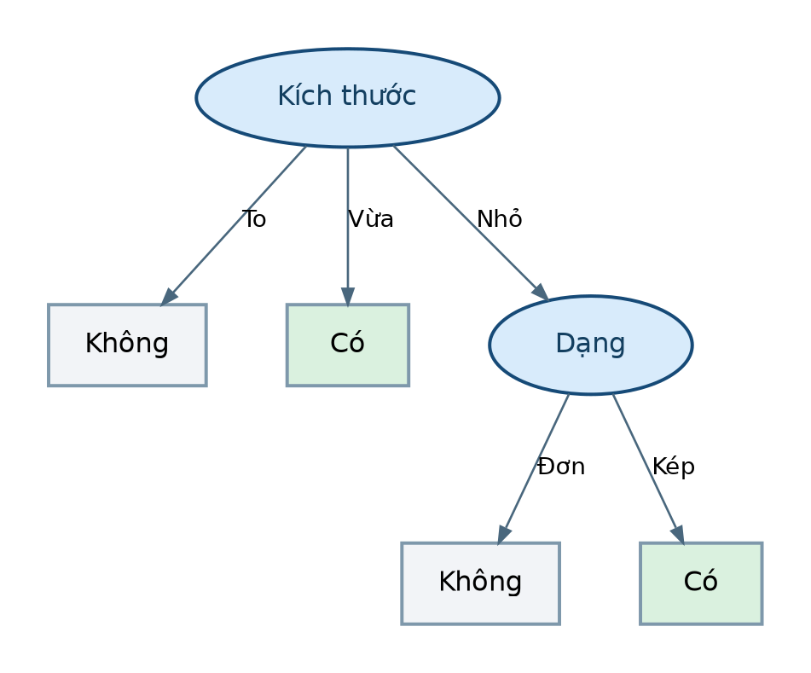
Bước 4. Luật quyết định
Luật 1: Nếu Kích thước = Vừa thì Độc = Có.
Luật 2: Nếu Kích thước = To thì Độc = Không.
Luật 3: Nếu Kích thước = Nhỏ và Dạng = Kép thì Độc = Có.
Luật 4: Nếu Kích thước = Nhỏ và Dạng = Đơn thì Độc = Không.
- Dự đoán mẫu 11 và 12
Mẫu 11 = (Dài, Kép, Đỏ, Vừa): Kích thước = Vừa =>> Độc = Có.
Mẫu 12 = (Tròn, Đơn, Xanh, Nhỏ): Kích thước = Nhỏ, Dạng = Đơn =>> Độc = Không.
- Làm tương tự bằng Entropy và Classification Error
Entropy(S) = −(6/10) log₂ (6/10) − (4/10) log₂ (4/10) = 0,970951.
Entropy sau tách: Hình dạng = 0,924511; Dạng = 0,924511; Màu = 0,875489; Kích thước = 0,400000.
Information Gain tương ứng: Hình dạng = 0,046439; Dạng = 0,046439; Màu = 0,095462; Kích thước = 0,570951. Vì vậy chọn Kích thước.
Classification Error(S) = 1 – max (6/10,4/10) = 0,400000.
Error sau tách: Hình dạng = 0,400000; Dạng = 0,400000; Màu = 0,300000; Kích thước = 0,200000.
Tại nhánh Nhỏ (Có=2, Không=2), các độ đo khi xét ba thuộc tính còn lại là:
Độ đo | Trước khi tách | Theo Hình dạng | Theo Dạng | Theo Màu
Entropy | 1,000000 | 1,000000 | 0 | 0,500000
Gini | 0,500000 | 0,500000 | 0 | 0,250000
Classification Error | 0,500000 | 0,500000 | 0 | 0,250000

Cả ba độ đo đều chọn Dạng, tạo ra cùng cây Hình 2. Kết quả chung: mẫu 11 = Có, mẫu 12 = Không.
Bài 3. Phân loại quyết định có/không
Mẫu | Phái | Công việc | Học vấn | Độ tuổi | Quyết định
1 | Nam | Chân tay | Cao đẳng | Trung niên | Không
2 | Nữ | Trí óc | Đại học | Trung niên | Có
3 | Nữ | Chân tay | Phổ thông | Già | Có
4 | Nam | Trí óc | Cao đẳng | Trung niên | Có
5 | Nam | Chân tay | Phổ thông | Thanh niên | Không
6 | Nam | Trí óc | Đại học | Già | Có
7 | Nam | Chân tay | Cao đẳng | Già | Có
8 | Nữ | Chân tay | Phổ thông | Trung niên | Không
9 | Nam | Trí óc | Đại học | Thanh niên | Không
10 | Nữ | Chân tay | Cao đẳng | Già | Có
A | Nữ | Trí óc | Cao đẳng | Già | ?
B | Nam | Chân tay | Phổ thông | Trung niên | ?

10 mẫu huấn luyện: Có = 6, Không = 4. Thuộc tính: Phái, Công việc, Học vấn, Độ tuổi.
- Xây dựng cây bằng Classification Error
Bước 1. Tính Classification Error ban đầu
Error (S) = 1 – max (6/10, 4/10) = 0,400000
Bước 2. Tính Error sau tách tại nút gốc
Phái: Nam (Có=3, Không=3), Error = 0,5; Nữ (Có=3, Không=1), Error = 0,25.
Error (S | Phái) = (6/10) × 0,5 + (4/10) × 0,25 = 0,400000.
Công việc: Chân tay (Có=3, Không=3), Error = 0,5; Trí óc (Có=3, Không=1), Error = 0,25.
Error (S | Công việc) = (6/10) × 0,5 + (4/10) × 0,25 = 0,400000.
Học vấn: Cao đẳng (Có=3, Không=1), Error = 0,25; Đại học (Có=2, Không=1), Error = 1/3; Phổ thông (Có=1, Không=2), Error = 1/3.
Error (S | Học vấn) = (4/10) × 0,25 + (3/10) × (1/3) + (3/10) × (1/3) = 0,300000.
Độ tuổi: Trung niên (Có=2, Không=2), Error = 0,5; Già (4 Có), Error = 0; Thanh niên (2 Không), Error = 0.
Error (S | Độ tuổi) = (4/10) × 0,5 + (4/10) × 0 + (2/10) × 0 = 0,200000.
Thuộc tính | H sau tách | Information Gain | Gini sau tách | Error sau tách
Phái | 0.9245 | 0.0464 | 0.4500 | 0.4000
Công việc | 0.9245 | 0.0464 | 0.4500 | 0.4000
Học vấn | 0.8755 | 0.0955 | 0.4167 | 0.3000
Độ tuổi | 0.4000 | 0.5710 | 0.2000 | 0.2000

Chọn Độ tuổi làm nút gốc vì Classification Error sau tách thấp nhất = 0,2.
Bước 3. Tách tiếp nhánh Độ tuổi = Trung niên
Bốn mẫu {1,2,4,8}: 2 Có, 2 Không nên Error = 0,5. Hai nhánh Già (4 Có) và Thanh niên (2 Không) đã thuần nhất.
Phái: Nam = {1 Không, 4 Có}, Nữ = {2 Có, 8 Không}; Error sau tách = 0,5.
Công việc: Chân tay = {1 Không, 8 Không}, Trí óc = {2 Có, 4 Có}; Error sau tách = 0.
Học vấn: Cao đẳng = {1 Không, 4 Có}, Đại học = {2 Có}, Phổ thông = {8 Không}; Error sau tách = (2/4) × 0,5 = 0,25.
Do đó chọn Công việc, tạo các nhánh Chân tay =>> Không và Trí óc =>> Có.
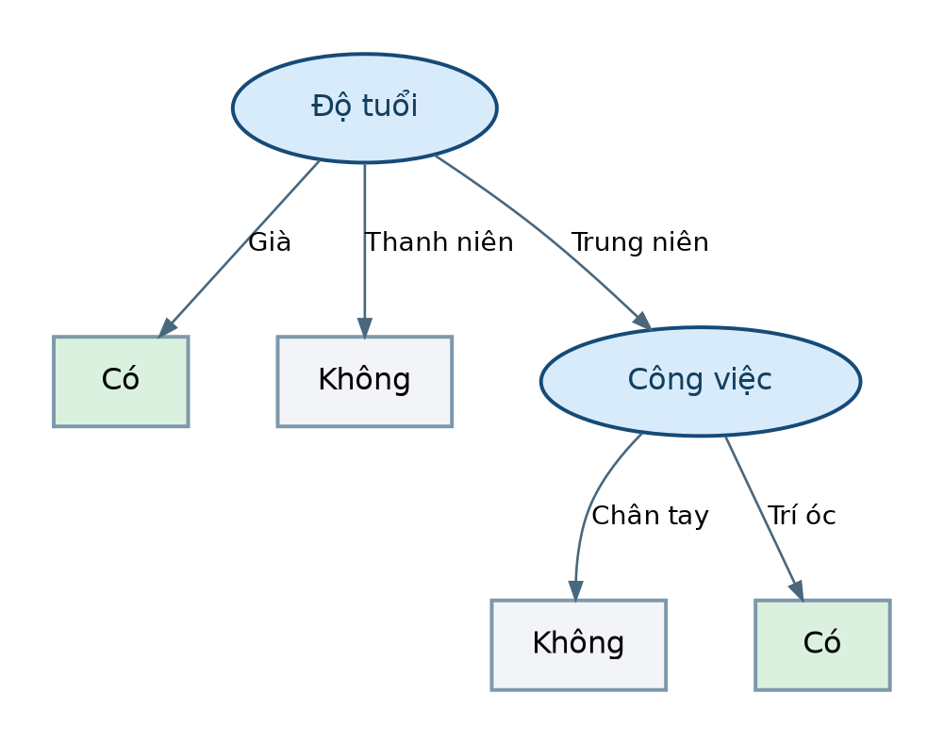
Bước 4. Các luật quyết định
Luật 1: Nếu Độ tuổi = Già thì Quyết định = Có.
Luật 2: Nếu Độ tuổi = Thanh niên thì Quyết định = Không.
Luật 3: Nếu Độ tuổi = Trung niên và Công việc = Trí óc thì Quyết định = Có.
Luật 4: Nếu Độ tuổi = Trung niên và Công việc = Chân tay thì Quyết định = Không.
- Dự đoán mẫu A và B
Mẫu A = (Nữ, Trí óc, Cao đẳng, Già): Độ tuổi = Già → Quyết định = Có.
Mẫu B = (Nam, Chân tay, Phổ thông, Trung niên): Độ tuổi = Trung niên, Công việc = Chân tay → Quyết định = Không.
- Làm tương tự bằng Gini Index và Entropy
Gini(S) = 1 − (6/10)² − (4/10)² = 0,480000.
Gini sau tách: Phái = 0,450000; Công việc = 0,450000; Học vấn = 0,416667; Độ tuổi = 0,200000.
Entropy(S) = −(6/10) log₂ (6/10) − (4/10) log₂ (4/10) = 0,970951.
Entropy sau tách: Phái = 0,924511; Công việc = 0,924511; Học vấn = 0,875489; Độ tuổi = 0,400000.
Information Gain cao nhất thuộc Độ tuổi = 0,570951. Vì vậy cả Gini và Entropy đều chọn Độ tuổi làm gốc.
Tại nhánh Trung niên có 2 Có và 2 Không. So sánh các phép tách:
Độ đo | Theo Phái | Theo Công việc | Theo Học vấn
Entropy | 1,000000 | 0 | 0,500000
Gini | 0,500000 | 0 | 0,250000
Classification Error | 0,500000 | 0 | 0,250000

Công việc cho độ đo sau tách bằng 0, nên được chọn ở nhánh Trung niên. Cả ba độ đo cho cùng Hình 3 và kết quả A = Có, B = Không.

BT04b Phân lớp Bayes
Câu 1. Phân lớp Play bằng Naive Bayes
Bảng dữ liệu huấn luyện gồm 14 mẫu với 4 thuộc tính Outlook, Temp, Humidity, Windy và nhãn Play (Yes/No).
Mẫu | Outlook | Temp | Humidity | Windy | Play
1 | Sunny | Hot | High | False | No
2 | Sunny | Hot | High | True | No
3 | Overcast | Hot | High | False | Yes
4 | Rainy | Mild | High | False | Yes
5 | Rainy | Cool | Normal | False | Yes
6 | Rainy | Cool | Normal | True | No
7 | Overcast | Cool | Normal | True | Yes
8 | Sunny | Mild | High | False | No
9 | Sunny | Cool | Normal | False | Yes
10 | Rainy | Mild | Normal | False | Yes
11 | Sunny | Mild | Normal | True | Yes
12 | Overcast | Mild | High | True | Yes
13 | Overcast | Hot | Normal | False | Yes
14 | Rainy | Mild | High | True | No

- Tính prior và likelihood
Bước 1. Tính prior: trong 14 mẫu có 9 mẫu Play = Yes và 5 mẫu Play = No.
P(Yes) = 9/14 ≈ 0,6429; P(No) = 5/14 ≈ 0,3571.
Bước 2. Tính likelihood theo tần suất P(thuộc tính = giá trị | Play = lớp).
Thuộc tính | Giá trị | P(giá trị | Yes) | P(giá trị | No)
Outlook | Sunny | 2/9 ≈ 0.2222 | 3/5 ≈ 0.6000
Outlook | Overcast | 4/9 ≈ 0.4444 | 0/5 ≈ 0.0000
Outlook | Rainy | 3/9 ≈ 0.3333 | 2/5 ≈ 0.4000
Temp | Hot | 2/9 ≈ 0.2222 | 2/5 ≈ 0.4000
Temp | Mild | 4/9 ≈ 0.4444 | 2/5 ≈ 0.4000
Temp | Cool | 3/9 ≈ 0.3333 | 1/5 ≈ 0.2000
Humidity | High | 3/9 ≈ 0.3333 | 4/5 ≈ 0.8000
Humidity | Normal | 6/9 ≈ 0.6667 | 1/5 ≈ 0.2000
Windy | False | 6/9 ≈ 0.6667 | 2/5 ≈ 0.4000
Windy | True | 3/9 ≈ 0.3333 | 3/5 ≈ 0.6000

Ví dụ: P (Outlook = Sunny | Yes) = 2/9 vì trong 9 mẫu Yes có 2 mẫu Sunny; P (Humidity = High | No) = 4/5 vì trong 5 mẫu No có 4 mẫu High.
- Dự đoán mẫu X = (Sunny, Cool, High, True)
Điểm của lớp Yes:
Score (Yes) = P(Yes) × P(Sunny|Yes) × P(Cool|Yes) × P(High|Yes) × P(True|Yes)
= (9/14) × (2/9) × (3/9) × (3/9) × (3/9) = 1/189 ≈ 0,005291.
Điểm của lớp No:
Score (No) = P(No) × P(Sunny|No) × P(Cool|No) × P(High|No) × P(True|No)
= (5/14) × (3/5) × (1/5) × (4/5) × (3/5) = 18/875 ≈ 0,020571.
Chuẩn hóa: P(Yes|X) ≈ 0,2046 (20,46%); P(No|X) ≈ 0,7954 (79,54%).
Kết luận câu (b): Vì Score (No) > Score (Yes), mẫu X được phân vào lớp Play = No.
- Dự đoán khi Outlook bị nhiễu/không xác định
Mẫu X’ = (Outlook = ?, Temp = Cool, Humidity = High, Windy = True). Vì giá trị Outlook không có, bỏ qua thuộc tính này khi tính điểm; không gán tùy tiện thành Sunny, Rainy hoặc Overcast.
Score (Yes) = (9/14) × (3/9) × (3/9) × (3/9) = 1/42 ≈ 0,023810.
Score (No) = (5/14) × (1/5) × (4/5) × (3/5) = 6/175 ≈ 0,034286.
Chuẩn hóa: P(Yes|X’) ≈ 0,4098 (40,98%); P(No|X’) ≈ 0,5902 (59,02%).
Kết luận câu (c): Mẫu bị thiếu Outlook vẫn được phân vào lớp Play = No.
Câu 2. Naive Bayes với thuộc tính liên tục
Dữ liệu có 14 mẫu, trong đó Outlook và Windy là thuộc tính rời rạc; Temperature và Humidity là thuộc tính số liên tục. Ta dùng mô hình Gaussian Naive Bayes cho hai thuộc tính liên tục.
Mẫu | Outlook | Temp. | Humidity | Windy | Play
1 | sunny | 85 | 85 | false | no
2 | sunny | 80 | 90 | true | no
3 | overcast | 83 | 78 | false | yes
4 | rain | 70 | 96 | false | yes
5 | rain | 68 | 80 | false | yes
6 | rain | 65 | 70 | true | no
7 | overcast | 64 | 65 | true | yes
8 | sunny | 72 | 95 | false | no
9 | sunny | 69 | 70 | false | yes
10 | rain | 75 | 80 | false | yes
11 | sunny | 75 | 70 | true | yes
12 | overcast | 72 | 90 | true | yes
13 | overcast | 81 | 75 | false | yes
14 | rain | 71 | 80 | true | no

- Tính prior và likelihood
Bước 1. Prior: P(yes) = 9/14 ≈ 0,6429; P(no) = 5/14 ≈ 0,3571.
Bước 2. Likelihood của các thuộc tính rời rạc:
Thuộc tính | Giá trị | P(giá trị | Yes) | P(giá trị | No)
Outlook | sunny | 2/9 ≈ 0.2222 | 3/5 ≈ 0.6000
Outlook | overcast | 4/9 ≈ 0.4444 | 0/5 ≈ 0.0000
Outlook | rain | 3/9 ≈ 0.3333 | 2/5 ≈ 0.4000
Windy | false | 6/9 ≈ 0.6667 | 2/5 ≈ 0.4000
Windy | true | 3/9 ≈ 0.3333 | 3/5 ≈ 0.6000

Bước 3. Ước lượng trung bình (μ) và phương sai (σ²) của hai thuộc tính liên tục trong từng lớp:
μ = (x₁ + x₂ + ... + xₙ) / n; σ² = [(x₁−μ)² + ... + (xₙ−μ)²]/n.
Thuộc tính | Lớp | Số mẫu | μ | σ²
Temperature | yes | 9 | 73.0000 | 33.7778
Humidity | yes | 9 | 78.2222 | 86.8395
Temperature | no | 5 | 74.6000 | 49.8400
Humidity | no | 5 | 84.0000 | 74.0000

Ví dụ: với Temperature trong lớp yes, 9 giá trị là 83, 70, 68, 64, 69, 75, 75, 72, 81. Do đó μ = 657/9 = 73 và σ² = 304/9 ≈ 33,7778.
Công thức mật độ Gaussian: f(x|C) = [1 / √(2πσ²)] × exp [−(x − μ)² / (2σ²)].
- Phân lớp mẫu X = (sunny, 66, 90, true)
Bước 1. Tính likelihood tại Temperature = 66 và Humidity = 90:
Mật độ cần tính | μ | σ² | Kết quả
f(66|yes) - Temperature | 73.0000 | 33.7778 | 0.03323443
f(90|yes) - Humidity | 78.2222 | 86.8395 | 0.01926122
f(66|no) - Temperature | 74.6000 | 49.8400 | 0.02690827
f(90|no) - Humidity | 84.0000 | 74.0000 | 0.03636261

Bước 2. Tính điểm cho từng lớp (likelihood Outlook và Windy lấy từ bảng rời rạc ở câu a).
Score(yes) = (9/14) × (2/9) × f(66|yes) × f(90|yes) × (3/9)
= (9/14) × (2/9) × 0,03323443 × 0,01926122 × (3/9) ≈ 0,0000304826,
Score(no) = (5/14) × (3/5) × f(66|no) × f(90|no) × (3/5)
= (5/14) × (3/5) × 0,02690827 × 0,03636261 × (3/5) ≈ 0,0001258013,
P(yes|X) ≈ 0,1950 (19,50%); P(no|X) ≈ 0,8050 (80,50%),
Kết luận câu (b): Vì Score(no) > Score(yes), mẫu (sunny, 66, 90, true) được dự đoán Play = no.

Câu 3. Phân loại Email Spam / Not Spam
Cho ba email huấn luyện E1, E2, E3 và một email cần dự đoán E4. Mỗi giá trị w1, ..., w7 là số lần từ tương ứng xuất hiện trong email nên dùng Multinomial Naive Bayes.
Email | w1 | w2 | w3 | w4 | w5 | w6 | w7 | Nhãn
E1 | 1 | 2 | 1 | 0 | 1 | 0 | 0 | N
E2 | 0 | 2 | 0 | 0 | 1 | 1 | 1 | N
E3 | 1 | 0 | 1 | 1 | 0 | 2 | 0 | S
E4 | 1 | 0 | 0 | 0 | 0 | 0 | 1 | ?

- Tính prior và likelihood
Bước 1. Xác suất tiên nghiệm theo số email:
P(N) = 2/3 ≈ 0,6667; P(S) = 1/3 ≈ 0,3333.
Bước 2. Thống kê tổng số lần xuất hiện của từng từ ở hai lớp.
Lớp N gồm E1 + E2: (w1, w2, w3, w4, w5, w6, w7) = (1, 4, 1, 0, 2, 1, 1). Tổng lượt từ = 10.
Lớp S gồm E3: (w1, w2, w3, w4, w5, w6, w7) = (1, 0, 1, 1, 0, 2, 0). Tổng lượt từ = 5.
Likelihood chưa làm trơn = số lượt xuất hiện của từ trong lớp / tổng lượt từ của lớp. Tuy nhiên, có nhiều giá trị bằng 0; vì vậy sử dụng Laplace α = 1 với từ vựng có |V| = 7:
P(wᵢ|C) = [count (wᵢ, C) + 1] / [tổng lượt từ trong C + 7].
Do đó, mẫu số của lớp N bằng 10 + 7 = 17; mẫu số của lớp S bằng 5 + 7 = 12.
Từ | Đếm N | Đếm S | P(wᵢ|N) có Laplace | P(wᵢ|S) có Laplace
w1 | 1 | 1 | 2/17 ≈ 0.1176 | 2/12 ≈ 0.1667
w2 | 4 | 0 | 5/17 ≈ 0.2941 | 1/12 ≈ 0.0833
w3 | 1 | 1 | 2/17 ≈ 0.1176 | 2/12 ≈ 0.1667
w4 | 0 | 1 | 1/17 ≈ 0.0588 | 2/12 ≈ 0.1667
w5 | 2 | 0 | 3/17 ≈ 0.1765 | 1/12 ≈ 0.0833
w6 | 1 | 2 | 2/17 ≈ 0.1176 | 3/12 ≈ 0.2500
w7 | 1 | 0 | 2/17 ≈ 0.1176 | 1/12 ≈ 0.0833

- Phân lớp cho email E4
Email E4 = (1, 0, 0, 0, 0, 0, 1). Chỉ có w1 và w7 xuất hiện, mỗi từ một lần. Vì các từ có số lần xuất hiện bằng 0 không đóng góp vào tích likelihood của mô hình Multinomial, ta tính:
Score(N) = P(N) × P(w1|N) × P(w7|N) = (2/3) × (2/17) × (2/17) = 8/867 ≈ 0,00922722.
Score(S) = P(S) × P(w1|S) × P(w7|S) = (1/3) × (2/12) × (1/12) = 1/216 ≈ 0,00462963.
Xác suất hậu nghiệm chuẩn hóa:
P(N|E4) ≈ 0,6659 (66,59%); P(S|E4) ≈ 0,3341 (33,41%).
Kết luận câu (b): Vì Score(N) > Score(S), email E4 được dự đoán là N - Not Spam.

BT04c Similarity – based learning
Câu 1. K-NN cơ bản
Tập dữ liệu huấn luyện gồm 6 điểm với các thuộc tính GPA, Assignment, Project và nhãn Result:
STT | GPA | Assignment | Project | Result
1 | 9,0 | 88 | 9 | Pass
2 | 8,2 | 75 | 8 | Pass
3 | 6,0 | 45 | 5 | Fail
4 | 5,5 | 40 | 4 | Fail
5 | 7,8 | 70 | 7 | Pass
6 | 6,2 | 50 | 5 | Fail

Điểm kiểm tra T = (6,5; 55; 5). Khoảng cách Euclidean trong không gian 3 chiều:
D (T, Xi) = √ [(GPAi − 6,5)² + (Assignmenti − 55)² + (Projecti − 5)²].
- Tính khoảng cách đến từng điểm
d(T,X1) = √[(9,0 − 6,5)² + (88 − 55)² + (9 − 5)²] = √1111,25 = 33,3354.
d(T,X2) = √[(8,2 − 6,5)² + (75 − 55)² + (8 − 5)²] = √411,89 = 20,2951.
d(T,X3) = √[(6,0 − 6,5)² + (45 − 55)² + (5 − 5)²] = √100,25 = 10,0125.
d(T,X4) = √[(5,5 − 6,5)² + (40 − 55)² + (4 − 5)²] = √227 = 15,0665.
d(T,X5) = √[(7,8 − 6,5)² + (70 − 55)² + (7 − 5)²] = √230,69 = 15,1885.
d(T,X6) = √[(6,2 − 6,5)² + (50 − 55)² + (5 − 5)²] = √25,09 = 5,0090.
- Sắp xếp theo khoảng cách tăng dần
Thứ tự | Mẫu | Khoảng cách | Nhãn
1 | 6 | 5,0090 | Fail
2 | 3 | 10,0125 | Fail
3 | 4 | 15,0665 | Fail
4 | 5 | 15,1885 | Pass
5 | 2 | 20,2951 | Pass
6 | 1 | 33,3354 | Pass

- Dự đoán với k = 3
Ba láng giềng gần nhất là mẫu 6 (Fail), mẫu 3 (Fail), mẫu 4 (Fail). Số phiếu: Fail = 3, Pass = 0.
Kết luận: Với k = 3, điểm T được phân loại Fail.
- Thay đổi giá trị k và nhận xét
Giá trị k | Các láng giềng gần nhất | Phiếu | Dự đoán
1 | 6 | Fail = 1 | Fail
3 | 6, 3, 4 | Fail = 3 | Fail
5 | 6, 3, 4, 5, 2 | Fail = 3; Pass = 2 | Fail

Nhận xét: Kết quả giữ nguyên là Fail khi k = 1, 3 và 5. Với k nhỏ, dự đoán phụ thuộc mạnh vào điểm gần nhất; k lớn hơn xét nhiều láng giềng nên có thể ổn định hơn nhưng cũng có nguy cơ đưa vào các điểm ở xa. Dữ liệu chưa chuẩn hóa nên thang đo Assignment có khả năng chi phối khoảng cách.

Câu 2. K-NN với chuẩn hóa dữ liệu
Dữ liệu huấn luyện và điểm kiểm tra T = (172 cm; 80 kg):
Mẫu | Height (cm) | Weight (kg) | Class
1 | 170 | 60 | A
2 | 175 | 65 | A
3 | 160 | 90 | B
4 | 158 | 85 | B

- Áp dụng k-NN trực tiếp (chưa chuẩn hóa)
d(T, Xi) = √[(Heighti − 172)² + (Weighti − 80)²].
Mẫu | Phép tính | Khoảng cách | Lớp
1 | √(2² + 20²) | 20,0998 | A
2 | √(3² + 15²) | 15,2971 | A
3 | √(12² + 10²) | 15,6205 | B
4 | √(14² + 5²) | 14,8661 | B

Thứ tự gần đến xa: mẫu 4 (B) → 2 (A) → 3 (B) → 1 (A).
Với k = 1: lớp B. Với k = 3: hai phiếu B (mẫu 4, 3), một phiếu A (mẫu 2) nên lớp B.
- Chuẩn hóa Min – Max
x′ = (x − xmin)/(xmax − xmin). Chỉ sử dụng min và max của dữ liệu huấn luyện để chuẩn hóa điểm kiểm tra.
Height: min = 158, max = 175, khoảng biến thiên = 17. Weight: min = 60, max = 90, khoảng biến thiên = 30.
Mẫu | Height′ | Weight′ | Class
1 | 12/17 = 0,7059 | 0/30 = 0,0000 | A
2 | 17/17 = 1,0000 | 5/30 = 0,1667 | A
3 | 2/17 = 0,1176 | 30/30 = 1,0000 | B
4 | 0/17 = 0,0000 | 25/30 = 0,8333 | B
T | 14/17 = 0,8235 | 20/30 = 0,6667 | ?

- Áp dụng k-NN sau chuẩn hóa
Mẫu | Khoảng cách chuẩn hóa | Lớp
1 | √[(0,7059 − 0,8235)² + (0 − 0,6667)²] ≈ 0,6770 | A
2 | √[(1 − 0,8235)² + (0,1667 − 0,6667)²] ≈ 0,5302 | A
3 | √[(0,1176 − 0,8235)² + (1 − 0,6667)²] ≈ 0,7806 | B
4 | √[(0 − 0,8235)² + (0,8333 − 0,6667)²] ≈ 0,8402 | B

Thứ tự gần đến xa: mẫu 2 (A) → 1 (A) → 3 (B) → 4 (B).
Với k = 1: lớp A. Với k = 3: hai phiếu A (mẫu 2, 1), một phiếu B (mẫu 3) nên lớp A.
- So sánh ảnh hưởng của normalization
Giá trị k | Trước chuẩn hóa | Sau chuẩn hóa
1 | B | A
3 | B | A

Kết luận: Chuẩn hóa Min–Max làm thay đổi thứ tự láng giềng và kết quả dự đoán từ B sang A trong ví dụ này. Lý do là mỗi thuộc tính được đưa về cùng thang [0; 1], hạn chế tình trạng đơn vị/biên độ lớn lấn át thuộc tính khác.

Câu 3. Weighted k-NN
Tập dữ liệu gồm 5 điểm và T = (6; 6):
Mẫu | x1 | x2 | Class
1 | 2 | 3 | A
2 | 3 | 4 | A
3 | 7 | 8 | B
4 | 8 | 9 | B
5 | 5 | 5 | A

- Tính khoảng cách Euclidean
d(T, Xi) = √[(xi1 − 6)² + (xi2 − 6)²].
Mẫu | Khoảng cách | Class
1 | √[(2 − 6)² + (3 − 6)²] = 5,0000 | A
2 | √[(3 − 6)² + (4 − 6)²] = √13 = 3,6056 | A
3 | √[(7 − 6)² + (8 − 6)²] = √5 = 2,2361 | B
4 | √[(8 − 6)² + (9 − 6)²] = √13 = 3,6056 | B
5 | √[(5 − 6)² + (5 − 6)²] = √2 = 1,4142 | A

- Chọn k = 3 và quy tắc xử lý hòa khoảng cách
Hai điểm gần nhất chắc chắn là mẫu 5 (1,4142; A) và mẫu 3 (2,2361; B). Vị trí thứ ba bị hòa khoảng cách giữa mẫu 2 (3,6056; A) và mẫu 4 (3,6056; B). Đề không quy định cách phá hòa. Bài giải chọn mẫu có STT nhỏ hơn, tức mẫu 2, để kết quả xác định và có thể lặp lại.
- Tính trọng số w_{i} = (1/dᵢ) / Σ(1/dⱼ)
Tổng nghịch đảo khoảng cách: Z = 1/√2 + 1/√5 + 1/√13 = 0,707107 + 0,447214 + 0,277350 = 1,431671.
Mẫu | Class | 1/dᵢ | wᵢ chuẩn hóa
5 | A | 0,707107 | 0,493903
3 | B | 0,447214 | 0,312372
2 | A | 0,277350 | 0,193725

- Weighted voting
Tổng trọng số lớp A = 0,493903 + 0,193725 = 0,687628.
Tổng trọng số lớp B = 0,312372.
Kết luận: Theo quy tắc phá hòa đã nêu, weighted k-NN với k = 3 dự đoán lớp A.
- So sánh k-NN thường và nhận xét về hòa khoảng cách
k-NN thường: A có 2 phiếu (mẫu 5, 2), B có 1 phiếu (mẫu 3) → A. Weighted k-NN: A = 0,687628 > B = 0,312372 → A. Hai phương pháp đồng ý khi chọn mẫu 2 ở vị trí thứ ba.
Nếu phá hòa bằng cách chọn mẫu 4 thay mẫu 2, k-NN thường dự đoán B (2 phiếu B), và weighted k-NN cũng dự đoán B vì 0,447214 + 0,277350 = 0,724564 > 0,707107 (nghịch đảo chưa chuẩn hóa của A). Do đó kết quả của câu này phụ thuộc quy tắc xử lý các láng giềng đồng khoảng cách, cần công bố trước khi kết luận.
Câu 4. Nearest centroid classifier
Điểm | x | y | Class
A1 | 2 | 1 | A
A2 | 3 | 2 | A
A3 | 4 | 1 | A
B1 | 7 | 6 | B
B2 | 8 | 7 | B
B3 | 9 | 5 | B

Điểm kiểm tra T = (6; 5).
- Tính centroid của từng lớp
Centroid A = ((2 + 3 + 4)/3; (1 + 2 + 1)/3) = (3; 4/3) ≈ (3; 1,3333).
Centroid B = ((7 + 8 + 9)/3; (6 + 7 + 5)/3) = (8; 6).
- Khoảng cách từ T đến các centroid
d(T, A) = √[(6 − 3)² + (5 − 4/3)²] = √(202/9) = √202/3 ≈ 4,7376.
d(T, B) = √[(6 − 8)² + (5 − 6)²] = √5 ≈ 2,2361.
- Dự đoán lớp
Kết luận: Vì 2,2361 < 4,7376, điểm T thuộc lớp B theo Nearest Centroid Classifier.
- Biểu diễn dữ liệu, centroid và điểm kiểm tra

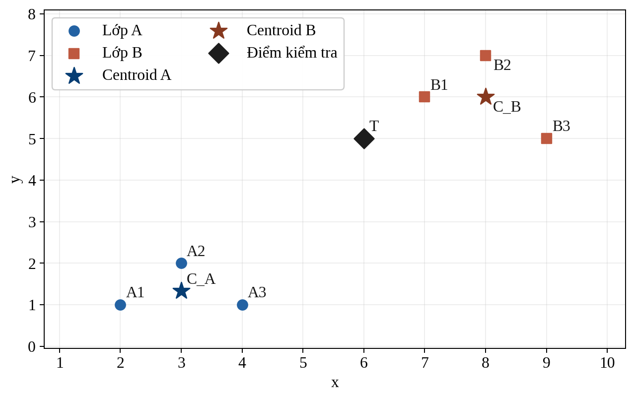

Câu 5. Locally weighted regression (LWR)
Mẫu | x | y
1 | 1 | 3
2 | 2 | 5
3 | 3 | 7
4 | 4 | 9

Cho hàm hồi quy h(x) = β₀ + β₁x, với β₀ = 1, β₁ = 2; điểm cần dự đoán x = 2,5; tham số τ
= 1.
- Dự đoán tại x = 2,5
h(2,5) = 1 + 2 × 2,5 = 6.
- Tính khoảng cách từ điểm kiểm tra đến từng điểm huấn luyện
|2,5 − 1| = 1,5; |2,5 − 2| = 0,5; |2,5 − 3| = 0,5; |2,5 − 4| = 1,5.
- Tính trọng số Gaussian khi τ = 1
wᵢ = exp{−(xᵢ − 2,5)²/(2τ²)} = exp{−(xᵢ − 2,5)²/2}.
Mẫu | xᵢ | Khoảng cách | wᵢ
1 | 1 | 1,5 | e^(−1,125) = 0,3247
2 | 2 | 0,5 | e^(−0,125) = 0,8825
3 | 3 | 0,5 | e^(−0,125) = 0,8825
4 | 4 | 1,5 | e^(−1,125) = 0,3247

- Xác định điểm ảnh hưởng lớn nhất
Kết luận: Mẫu 2 (x = 2) và mẫu 3 (x = 3) đồng thời có trọng số lớn nhất, khoảng 0,8825, nên ảnh hưởng mạnh nhất đến dự đoán tại x = 2,5. Dự đoán từ hàm hồi quy đã cho là y = 6.
Lưu ý: Đề cung cấp sẵn β₀ và β₁ nên không yêu cầu ước lượng lại các hệ số bằng hồi quy có trọng số. Trọng số Gaussian ở đây dùng để đánh giá mức ảnh hưởng cục bộ của từng điểm.
Câu 6. Phân loại Covid Symptoms bằng K-NN
Bài tập dùng 10 mẫu minh họa, gồm 6 Positive và 4 Negative. Đây là phép phân loại trên tập dữ liệu nhỏ của đề bài, không phải cách chẩn đoán COVID-19 trong thực tế.
- Chuyển toàn bộ dữ liệu sang vector nhị phân
Quy ước Yes = 1, No = 0. Thứ tự 9 thuộc tính trong mỗi vector: (1) Fever; (2) Dry Cough; (3) Tiredness; (4) Sore Throat; (5) Diarrhea; (6) Headache; (7) Loss of Taste/Smell; (8) Shortness of Breath; (9) Chest Pain.
Điểm kiểm tra T = (1, 1, 1, 1, 0, 0, 0, 0, 0).
ID | Vector nhị phân (9 thuộc tính) | Nhãn
1 | 1 1 1 1 1 1 1 1 1 | Positive
2 | 1 0 1 0 0 1 0 0 0 | Negative
3 | 0 0 0 0 0 0 0 0 0 | Negative
4 | 1 1 1 0 0 0 0 0 1 | Negative
5 | 1 1 1 1 0 0 1 1 1 | Positive
6 | 1 1 1 1 0 1 0 0 0 | Positive
7 | 1 1 1 1 0 0 1 1 0 | Positive
8 | 1 1 1 1 0 0 0 0 0 | Positive
9 | 1 1 1 1 0 0 0 0 0 | Positive
10 | 0 0 0 0 0 0 0 0 0 | Negative

- Tính Hamming Distance và sắp xếp tăng dần
Hamming (T, Xi) = Σⱼ |Tⱼ − Xiⱼ|, với j = 1, ..., 9.
Khoảng cách bằng số vị trí của hai vector khác nhau. Ví dụ: ID 6 = (1,1,1,1,0,1,0,0,0) chỉ khác T ở Headache nên d(T, ID6) = 1.
ID | Vector | Hamming d | Nhãn
1 | 1 1 1 1 1 1 1 1 1 | 5 | Positive
2 | 1 0 1 0 0 1 0 0 0 | 3 | Negative
3 | 0 0 0 0 0 0 0 0 0 | 4 | Negative
4 | 1 1 1 0 0 0 0 0 1 | 2 | Negative
5 | 1 1 1 1 0 0 1 1 1 | 3 | Positive
6 | 1 1 1 1 0 1 0 0 0 | 1 | Positive
7 | 1 1 1 1 0 0 1 1 0 | 2 | Positive
8 | 1 1 1 1 0 0 0 0 0 | 0 | Positive
9 | 1 1 1 1 0 0 0 0 0 | 0 | Positive
10 | 0 0 0 0 0 0 0 0 0 | 4 | Negative

Thứ tự | ID | Khoảng cách | Nhãn
1 | 8 | 0 | Positive
2 | 9 | 0 | Positive
3 | 6 | 1 | Positive
4 | 4 | 2 | Negative
5 | 7 | 2 | Positive
6 | 2 | 3 | Negative
7 | 5 | 3 | Positive
8 | 3 | 4 | Negative
9 | 10 | 4 | Negative
10 | 1 | 5 | Positive

- K-NN với k = 3
Ba láng giềng gần nhất: ID 8 (d = 0, Positive), ID 9 (d = 0, Positive), ID 6 (d = 1, Positive).
Majority voting: Positive = 3, Negative = 0.
Kết luận: Với k = 3, dự đoán Positive
- Thay đổi k = 1, k = 5, k = 7
k | Các ID được chọn | Positive | Negative | Kết quả
1 | 8 | 1 | 0 | Positive
3 | 8, 9, 6 | 3 | 0 | Positive
5 | 8, 9, 6, 4, 7 | 4 | 1 | Positive
7 | 8, 9, 6, 4, 7, 2, 5 | 5 | 2 | Positive

Nhận xét: Tất cả k = 1, 3, 5, 7 cho cùng nhãn Positive. Với k = 1, ID 8 và 9 đều có khoảng cách bằng 0 và cùng nhãn Positive nên hòa khoảng cách không làm đổi kết quả. Khi k tăng, phiếu của các điểm xa hơn được đưa vào nhưng chưa đủ thay đổi đa số.
- Weighted k-NN với ba láng giềng gần nhất
Đề đưa công thức wᵢ = 1/dᵢ, nhưng hai điểm ID 8 và ID 9 có d = 0, nên phép chia không xác định. Cần có quy tắc xử lý khoảng cách bằng 0. Cách thông dụng là ưu tiên hoàn toàn các điểm trùng khớp: ID 8 và 9 đều Positive ⇒ dự đoán Positive.
Để minh họa bước chuẩn hóa trọng số bằng số hữu hạn, có thể dùng phiên bản điều chỉnh wᵢ = 1/(dᵢ + ε) với ε = 0,001 (đây là giả định thêm để xử lý phép chia cho 0, không phải công thức gốc của đề).
ID 8: w8 = 1/(0 + 0,001) = 1000; ID 9: w9 = 1000; ID 6: w6 = 1/(1 + 0,001) ≈ 0,999001.
Z = 1000 + 1000 + 0,999001 = 2000,999001.
ID | Nhãn | dᵢ | wᵢ | wᵢ′ = wᵢ/Z
8 | Positive | 0 | 1000 | 0,499750
9 | Positive | 0 | 1000 | 0,499750
6 | Positive | 1 | 0,999001 | 0,000499

Tổng w′(Positive) = 1,000000; tổng w′(Negative) = 0,000000.
Kết luận: Weighted k-NN dự đoán Positive. Cả quy tắc ưu tiên điểm trùng khớp và cách điều chỉnh ε đều cho cùng kết quả.
- Phân tích dữ liệu
Đếm số mẫu có từng triệu chứng trong 6 ca Positive và 4 ca Negative của tập huấn luyện:
Triệu chứng | Positive (6 mẫu) | Negative (4 mẫu)
Fever | 6 | 2
Dry Cough | 6 | 1
Tiredness | 6 | 2
Sore Throat | 6 | 0
Diarrhea | 1 | 0
Headache | 2 | 1
Loss of Taste/Smell | 3 | 0
Shortness of Breath | 3 | 0
Chest Pain | 2 | 1

Câu 1. Bốn triệu chứng xuất hiện nhiều nhất trong các ca Positive là Fever, Dry Cough, Tiredness, Sore Throat: mỗi triệu chứng xuất hiện ở cả 6/6 mẫu Positive.
Câu 2. Triệu chứng ít xuất hiện nhất trong các ca Positive là Diarrhea (1/6 mẫu).
Câu 3. Một thuộc tính có thể gây nhiễu là Tiredness hoặc Fever vì chúng cũng xuất hiện ở một số mẫu Negative; Diarrhea rất hiếm nên đánh giá tầm quan trọng từ dữ liệu ít mẫu cũng có thể thiếu tin cậy. Không thể kết luận chắc chắn thuộc tính nào là nhiễu nếu chưa kiểm định thêm trên dữ liệu đại diện.
Câu 4. Similarity-based learning có thể hữu ích khi bệnh nhân có mẫu triệu chứng tương tự nhau và dữ liệu được biểu diễn/chuẩn hóa phù hợp. Tuy nhiên dữ liệu y tế thường có sai lệch, thiếu thông tin, mất cân bằng và cần kiểm định nghiêm ngặt; mức giống triệu chứng không thay thế được xét nghiệm hay đánh giá chuyên môn.
- Câu hỏi tư duy
Câu 1. Nếu có 100 triệu bệnh nhân, k-NN cơ bản phải lưu lượng dữ liệu rất lớn và so sánh điểm mới với rất nhiều điểm huấn luyện, dẫn tới chi phí bộ nhớ và thời gian dự đoán cao. Có thể dùng chỉ mục tìm láng giềng, tìm kiếm xấp xỉ, giảm chiều hoặc lấy mẫu, tùy bài toán và độ chính xác yêu cầu.
Câu 2. k-NN được gọi là lazy learning vì hầu như không xây dựng hàm phân loại tổng quát trong giai đoạn huấn luyện; phần lớn phép tính diễn ra khi nhận mẫu cần dự đoán, bằng cách tìm các láng giềng.
Câu 3. Với dữ liệu nhị phân, Hamming Distance đo trực tiếp số thuộc tính khác nhau nên dễ hiểu. Euclidean Distance vẫn có thể tính trên vector 0/1 và thực tế dEuclidean = √dHamming khi mỗi vị trí có trọng số bằng nhau. Vì vậy hai khoảng cách cho cùng thứ tự láng giềng trong trường hợp nhị phân thuần túy; Hamming thường được chọn vì diễn giải thuận tiện.
Câu 4. Có. Với dữ liệu mất cân bằng, phần lớn láng giềng có thể thuộc lớp đa số, làm lớp thiểu số bị dự đoán kém. Có thể cân bằng dữ liệu huấn luyện, dùng weighted k-NN, điều chỉnh cách chọn k hoặc dùng chỉ số đánh giá như recall, F1-score của từng lớp; mọi phép biến đổi phải tách biệt dữ liệu kiểm tra để tránh rò rỉ dữ liệu.

BT04d Rule-Based Learning
Câu 1. Sử dụng thuật toán Prism cho dữ liệu tuyển dụng
  - Dữ liệu và thống kê ban đầu
Tập huấn luyện có 10 mẫu: 7 mẫu Job Offer = Yes (STT 1, 2, 5, 6, 8, 9, 10) và 3 mẫu Job Offer = No (STT 3, 4, 7).
STT | CGPA | Interactiveness | Practical Knowledge | Communication Skills | Job Offer
1 | ≥9 | Yes | Very good | Good | Yes
2 | ≥8 | No | Good | Moderate | Yes
3 | ≥9 | No | Average | Poor | No
4 | <8 | No | Average | Good | No
5 | ≥8 | Yes | Good | Moderate | Yes
6 | ≥9 | Yes | Good | Moderate | Yes
7 | <8 | Yes | Good | Poor | No
8 | ≥9 | No | Very good | Good | Yes
9 | ≥8 | Yes | Good | Good | Yes
10 | ≥8 | Yes | Average | Good | Yes

  - Bảng prior/accuracy cho từng cặp thuộc tính – giá trị
Ví dụ: P(Yes | CGPA = ≥8) = 4/4 = 1; P(No | Communication Skills = Poor) = 2/2 = 1.
Thuộc tính | Giá trị | n | Yes | No | P(Yes|a) | P(No|a)
CGPA | ≥9 | 4 | 3 | 1 | 3/4 | 1/4
CGPA | ≥8 | 4 | 4 | 0 | 4/4 | 0/4
CGPA | <8 | 2 | 0 | 2 | 0/2 | 2/2
Interactiveness | Yes | 6 | 5 | 1 | 5/6 | 1/6
Interactiveness | No | 4 | 2 | 2 | 2/4 | 2/4
Practical Knowledge | Very good | 2 | 2 | 0 | 2/2 | 0/2
Practical Knowledge | Good | 5 | 4 | 1 | 4/5 | 1/5
Practical Knowledge | Average | 3 | 1 | 2 | 1/3 | 2/3
Communication Skills | Good | 5 | 4 | 1 | 4/5 | 1/5
Communication Skills | Moderate | 3 | 3 | 0 | 3/3 | 0/3
Communication Skills | Poor | 2 | 0 | 2 | 0/2 | 2/2

  - Xây dựng luật cho lớp Job Offer = Yes
Vòng 1: Trong các điều kiện có accuracy = 1, CGPA = ≥8 bao phủ 4 mẫu (2, 5, 9, 10); Communication Skills = Moderate bao phủ 3 mẫu; Practical Knowledge = Very good bao phủ 2 mẫu. Chọn CGPA = ≥8 vì bao phủ lớn nhất.
R1: IF CGPA = ≥8 THEN Job Offer = Yes.
Xóa 4 mẫu dương {2, 5, 9, 10}; còn U = {1, 3, 4, 6, 7, 8}, trong đó dương {1, 6, 8}.
Vòng 2: Practical Knowledge = Very good bao phủ {1, 8} và cả hai đều Yes, accuracy = 2/2 = 1. Communication Skills = Moderate chỉ bao phủ mẫu {6}, accuracy = 1/1 = 1. Chọn Very good vì bao phủ 2 mẫu.
R2: IF Practical Knowledge = Very good THEN Job Offer = Yes.
Xóa tiếp {1, 8}; còn U = {3, 4, 6, 7}, trong đó mẫu Yes duy nhất là 6.
Vòng 3: Communication Skills = Moderate chỉ xuất hiện tại mẫu 6 trong tập U, do đó accuracy = 1/1 = 1.
R3: IF Communication Skills = Moderate THEN Job Offer = Yes.
Xóa mẫu 6. Tập U không còn mẫu Yes nên dừng xây dựng luật cho lớp Yes.
1.4 Xây dựng luật cho lớp Job Offer = No
Vòng 1: Trong tập dữ liệu ban đầu, CGPA = <8 bao phủ hai mẫu No {4, 7} (2/2 = 1); Communication Skills = Poor bao phủ hai mẫu No {3, 7} (2/2 = 1). Hai điều kiện hòa cả accuracy lẫn coverage. Chọn CGPA = <8 theo thứ tự thuộc tính trong đề.
R4: IF CGPA = <8 THEN Job Offer = No.
Xóa {4, 7}; chỉ còn mẫu No số 3 trong tập đang xét.
Vòng 2: Communication Skills = Poor chỉ bao phủ mẫu No số 3 trong U, accuracy = 1/1 = 1.
R5: IF Communication Skills = Poor THEN Job Offer = No.
Xóa mẫu 3. Không còn mẫu No; dừng thuật toán.
  - Bộ luật kết quả và nhận xét
Luật | Điều kiện IF | Kết luận THEN | Mẫu đúng trên toàn dữ liệu
R1 | CGPA = ≥8 | Job Offer = Yes | 2, 5, 9, 10
R2 | Practical Knowledge = Very good | Job Offer = Yes | 1, 8
R3 | Communication Skills = Moderate | Job Offer = Yes | 2, 5, 6
R4 | CGPA = <8 | Job Offer = No | 4, 7
R5 | Communication Skills = Poor | Job Offer = No | 3, 7

Năm luật trên khớp đủ 10 mẫu huấn luyện. Một số mẫu được nhiều luật cùng lớp bao phủ (ví dụ mẫu 2 thỏa R1 và R3), điều này không gây mâu thuẫn vì kết luận giống nhau.
Câu 2. Xây dựng luật phân lớp Prism cho kết quả học tập
2.1 Dữ liệu huấn luyện
Có 10 mẫu, trong đó Result = Pass gồm {1, 3, 5, 6, 7, 10} (6 mẫu) và Result = Fail gồm {2, 4, 8, 9} (4 mẫu).
STT | Attendance | Assignment | Project Submitted | Communication Skill | Result
1 | Good | Yes | Yes | Good | Pass
2 | Average | Yes | No | Poor | Fail
3 | Good | No | Yes | Good | Pass
4 | Poor | No | No | Poor | Fail
5 | Good | Yes | Yes | Good | Pass
6 | Average | No | Yes | Good | Pass
7 | Good | No | No | Fair | Pass
8 | Poor | Yes | Yes | Good | Fail
9 | Average | No | No | Poor | Fail
10 | Good | Yes | Yes | Fair | Pass
2.2 Bảng tính accuracy cho tất cả các cặp thuộc tính – giá trị
Thuộc tính | Giá trị | n | Pass | Fail | P(Pass|a) | P(Fail|a)
Attendance | Good | 5 | 5 | 0 | 5/5 | 0/5
Attendance | Average | 3 | 1 | 2 | 1/3 | 2/3
Attendance | Poor | 2 | 0 | 2 | 0/2 | 2/2
Assignment | Yes | 5 | 3 | 2 | 3/5 | 2/5
Assignment | No | 5 | 3 | 2 | 3/5 | 2/5
Project Submitted | Yes | 6 | 5 | 1 | 5/6 | 1/6
Project Submitted | No | 4 | 1 | 3 | 1/4 | 3/4
Communication Skill | Good | 5 | 4 | 1 | 4/5 | 1/5
Communication Skill | Poor | 3 | 0 | 3 | 0/3 | 3/3
Communication Skill | Fair | 2 | 2 | 0 | 2/2 | 0/2

Ví dụ: P (Pass | Attendance = Good) = 5/5 = 1; P (Fail | Communication Skill = Poor) = 3/3 = 1.
2.3a Sinh luật cho Result = Pass
Bước 1: Khởi tạo Rule-Set = {}, U = T (10 mẫu).
Bước 2 – Vòng 1: Attendance = Good có accuracy 5/5 = 1 và bao phủ 5 mẫu; Communication Skill = Fair có accuracy 2/2 = 1. Chọn Attendance = Good vì bao phủ lớn hơn.
R1: IF Attendance = Good THEN Result = Pass.
Xóa các mẫu Pass {1, 3, 5, 7, 10}. Tập U còn {2, 4, 6, 8, 9}, với một mẫu Pass là số 6.
Bước 3 – Vòng 2: Trên U, hai điều kiện Project Submitted = Yes và Communication Skill = Good cùng đạt 1/2 = 0,5 (bao phủ {6, 8}); không có điều kiện đơn đạt accuracy = 1. Chọn Project Submitted = Yes do hòa.
Luật tạm thời: IF Project Submitted = Yes THEN Result = Pass (chưa chính xác 100% vì vẫn có mẫu 8 = Fail).
Bước 4 – Bổ sung điều kiện: Trên tập con {6, 8}, Attendance = Average cho accuracy 1/1 = 1, và Assignment = No cũng đạt 1/1 = 1. Chọn Attendance = Average (thứ tự thuộc tính).
R2: IF Project Submitted = Yes AND Attendance = Average THEN Result = Pass.
R2 chỉ bao phủ mẫu số 6 (Pass). Xóa mẫu 6; kết
2.4b Sinh luật cho Result = Fail
Vòng 1: P(Fail | Communication Skill = Poor) = 3/3 = 1, bao phủ các mẫu {2, 4, 9}. Attendance = Poor cũng có accuracy 2/2 = 1 nhưng bao phủ ít hơn. Chọn Communication Skill = Poor.
R3: IF Communication Skill = Poor THEN Result = Fail.
Xóa các mẫu Fail {2, 4, 9}; còn mẫu Fail số 8.
Vòng 2: Attendance = Poor bao phủ mẫu 8 duy nhất trong tập U còn lại, accuracy = 1/1 = 1.
R4: IF Attendance = Poor THEN Result = Fail.
Xóa mẫu 8. Dừng vì không còn mẫu thuộc lớp Fail.
2.5c Rule Set cuối cùng
R1: IF Attendance = Good THEN Result = Pass.
R2: IF Project Submitted = Yes AND Attendance = Average THEN Result = Pass.
R3: IF Communication Skill = Poor THEN Result = Fail.
R4: IF Attendance = Poor THEN Result = Fail.
2.6d Coverage và Accuracy của từng luật
Coverage(R) = Số mẫu thỏa vế IF của R / 10.
Accuracy(R) = Số mẫu thỏa cả IF và THEN của R / Số mẫu thỏa IF của R.
Luật | Mẫu thỏa IF | Coverage | Accuracy
R1 | 1, 3, 5, 7, 10 | 5/10 = 50% | 5/5 = 100%
R2 | 6 | 1/10 = 10% | 1/1 = 100%
R3 | 2, 4, 9 | 3/10 = 30% | 3/3 = 100%
R4 | 4, 8 | 2/10 = 20% | 2/2 = 100%
Tổng coverage có thể lớn hơn 100% vì các luật được phép chồng lặp. Ví dụ mẫu 4 thỏa cả R3 và R4, và cả hai đều kết luận Fail.
2.7e Giải quyết xung đột (Conflict Resolution)
Xung đột xảy ra khi một mẫu mới thỏa nhiều luật nhưng các luật dự đoán lớp khác nhau. Ví dụ, một học sinh có Attendance = Good và Communication Skill = Poor sẽ đồng thời thỏa R1 (Pass) và R3 (Fail).
Cách 1 – Rule ordering: Xếp luật theo thứ tự ưu tiên cố định; chọn kết luận của luật khớp đầu tiên. Cần công bố thứ tự trước khi phân lớp.
Cách 2 – Priority list: Ưu tiên luật có điều kiện cụ thể hơn (nhiều điều kiện IF hơn), sau đó xét độ tin cậy hoặc mức quan trọng do người thiết kế quy định.
Cách 3 – Accuracy ordering: Chọn luật có accuracy cao nhất theo tập huấn luyện/kiểm định. Vì cả bốn luật hiện đều đạt 100% trên tập huấn luyện, nên phải có tiêu chí phụ (ví dụ coverage hoặc ưu tiên có sẵn) để phá hòa.
Đề xuất: Dùng luật cụ thể hơn trước, kế đến là accuracy kiểm định, sau đó coverage; nếu vẫn hòa thì dùng thứ tự cố định. Đối với dữ liệu nằm ngoài phạm vi các luật, có thể áp dụng lớp mặc định hoặc báo chưa đủ căn cứ.
2.8f Câu hỏi mở rộng
1. PRISM là rule-oriented hay attribute-oriented? PRISM là phương pháp rule-oriented vì trực tiếp xây dựng từng luật IF–THEN, rồi tiếp tục bao phủ các mẫu chưa được phân lớp bởi luật cùng lớp.
2. PRISM khác ID3 ở điểm nào? PRISM chọn điều kiện để phát triển từng luật và có thể sinh các luật chồng lấp; ID3 chọn thuộc tính phân tách dữ liệu đệ quy tạo một cây quyết định, rồi mới có thể chuyển các đường đi thành luật.
3. Vì sao PRISM thuộc Sequential Covering Algorithm? Vì thuật toán học từng luật, loại các mẫu dương đã được luật đó bao phủ, rồi lặp lại cho đến khi mọi mẫu của lớp đích đều được bao phủ; các luật được tạo theo trình tự.
Câu 3. Tính Foil-Gain và sinh luật bằng foil
3.1 Dữ liệu và công thức
STT | CGPA | Interactiveness | Practical Knowledge | Job Offer
1 | ≥9 | Yes | Good | Yes
2 | <8 | Yes | Good | Yes
3 | ≥9 | Yes | Average | No
4 | <8 | No | Good | No
5 | ≥8 | Yes | Good | No

FOIL-Gain (R₀, R₁) = p₁ × [log₂(p₁/(p₁ + n₁)) − log₂(p₀/(p₀ + n₀))].
Trong đó p₀, n₀ lần lượt là số mẫu dương và âm trước khi thêm điều kiện; p₁, n₁ là số mẫu dương và âm còn thỏa luật sau khi thêm điều kiện. Nếu p₁ = 0, quy ước FOIL-Gain = 0 (tránh tính log₂(0)).
3.2a Xác định mẫu dương, âm
Lớp đích: Job Offer = Yes. Tập mẫu dương P = {1, 2}, |P| = 2. Tập mẫu âm N = {3, 4, 5}, |N| = 3.
Luật rỗng R₀: Job Offer = Yes ← {}. Khi chưa có điều kiện, luật bao phủ 5 mẫu nên p₀ = 2, n₀ = 3; tỷ lệ mẫu dương ban đầu là 2/5 = 0,4.
3.3b Foil – Gain ở vòng lặp thứ nhất
Literal | p₁ | n₁ | FOIL-Gain
CGPA = ≥9 | 1 | 1 | 0.3219
CGPA = ≥8 | 0 | 1 | 0.0000
CGPA = <8 | 1 | 1 | 0.3219
Interactiveness = Yes | 2 | 2 | 0.6439
Interactiveness = No | 0 | 1 | 0.0000
Practical Knowledge = Good | 2 | 2 | 0.6439
Practical Knowledge = Average | 0 | 1 | 0.0000
Ví dụ với Interactiveness = Yes: p₁ = 2, n₁ = 2. FOIL-Gain = 2 × [log₂(2/4) − log₂(2/5)] = 0,6439.
Điều kiện Interactiveness = Yes và Practical Knowledge = Good đều đạt FOIL-Gain = 0,6439 và cùng bao phủ 4 mẫu. Do vẫn hòa, chọn Interactiveness = Yes theo thứ tự thuộc tính trong đề.
3.4c Cập nhật luật sau vòng thứ nhất
Luật tạm thời: newR = Job Offer = Yes ← {Interactiveness = Yes}.
Luật này bao phủ {1, 2} (dương) và {3, 5} (âm). Mẫu âm số 4 (Interactiveness = No) bị loại khỏi tập đang xét đối với luật tạm thời. Khi đó p₀ = 2, n₀ = 2 cho vòng chọn literal kế tiếp.
3.5d Foil – Gain ở vòng lặp thứ hai
Literal thêm vào luật | p₁ | n₁ | FOIL-Gain
CGPA = ≥9 | 1 | 1 | 0.0000
CGPA = ≥8 | 0 | 1 | 0.0000
CGPA = <8 | 1 | 0 | 1.0000
Practical Knowledge = Good | 2 | 1 | 0.8301
Practical Knowledge = Average | 0 | 1 | 0.0000

Ví dụ: FOIL-Gain (CGPA = <8) = 1 × [log₂(1/1) − log₂(2/4)] = 1,0000.
FOIL-Gain (Practical Knowledge = Good) = 2 × [log₂(2/3) − log₂(2/4)] = 0,8301.
Chọn CGPA = <8 vì FOIL-Gain = 1 là lớn nhất. Luật thu được bao phủ mẫu dương 2 và không bao phủ mẫu âm nào.
R1: IF Interactiveness = Yes AND CGPA = <8 THEN Job Offer = Yes.
3.6e Bộ luật cuối cùng để bao phủ mẫu dương
Sau R1, mẫu số 2 đã được bao phủ nhưng mẫu dương số 1 chưa được bao phủ. Vì thế, nếu muốn hoàn tất sequential covering cho toàn bộ lớp Yes, phải khởi tạo luật mới. Một luật đơn như R1 không thể bao phủ cả hai mẫu dương với các literal bằng nhau đang xét mà vẫn loại hết mẫu âm.
Bắt đầu học R2: Tập đang xét gồm mẫu dương {1} và các mẫu âm {3, 4, 5}: p₀ = 1, n₀ = 3.
Thêm CGPA = ≥9: có mẫu 1 (Yes) và mẫu 3 (No), nên p₁ = 1, n₁ = 1.
FOIL-Gain = 1 × [log₂(1/2) − log₂(1/4)] = 1,0000.
Trên nhóm CGPA = ≥9, thêm Practical Knowledge = Good: chỉ còn mẫu số 1 (Yes).
FOIL-Gain = 1 × [log₂(1/1) − log₂(1/2)] = 1,0000.
R2: IF CGPA = ≥9 AND Practical Knowledge = Good THEN Job Offer = Yes.
Bộ luật cuối cùng theo hướng bao phủ hết tập dương:
R1: IF Interactiveness = Yes AND CGPA = <8 THEN Job Offer = Yes.
R2: IF CGPA = ≥9 AND Practical Knowledge = Good THEN Job Offer = Yes.
Luật | Mẫu Yes được bao phủ | Mẫu No bị bao phủ | Accuracy
R1 | 2 | Không | 1/1 = 100%
R2 | 1 | Không | 1/1 = 100%
Nhận xét: Hai luật bao phủ đủ hai mẫu dương số 1 và 2, không bao phủ mẫu âm. Nếu yêu cầu của giảng viên chỉ cần một luật sinh ra sau hai vòng thêm literal, đáp án trực tiếp là R1; nếu yêu cầu học đầy đủ lớp Job Offer = Yes, bổ sung R2 như trên.

